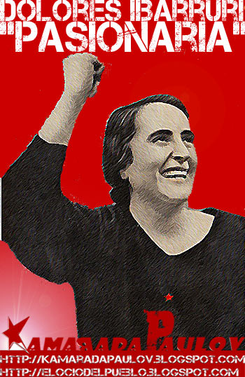
La Pasionaria

- Primera parte: completa la ficha de datos sobre el personaje

- Nombre completo: ……………………………………………………………
- Apodo: …………………………………………………………………………
- Fecha de nacimiento: ………………………………………………………… en Gallarta (Vizcaya)
- Fecha de fallecimiento: ………………………………………………………. en ……………………
- Ocupación: - ………………………………………………………………………………..
- ……………………………………………………………………………..
- ……………………………………………………………………………..
- Segunda lucha: …………………………………………………………………………….

- Segunda parte: Discurso de La Pasionaria
- El documento es: □ un reportaje sobre la Guerra Civil española
□ un parte de guerra
□ un llamamiento para combatir en la guerra
- Apunta 3 palabras que evocan la política: …………………………………………………………….
- ¿Verdadero o falso?
  - En 1939 terminaron la guerra civil y la represión: …………………
……………………………………………………………………………………………………..
  - Dolores Ibárruri pronunció aquel discurso al final de la guerra civil: ………………
……………………………………………………………………………………………………..
- Completa el cuadro siguiente con las expresiones que has oído
Expresiones que empiezan por “Viva(n)” | Expresiones que empiezan por “Abajo”

- ¿A quién se dirigió La Pasionaria?
…………………………………………………………………………………………………………………….
- ¿Qué intentó hacer La Pasionaria con aquel discurso?
………………………………………………………………………………………………………………………………………………………………………………………………………………………………………………………….

